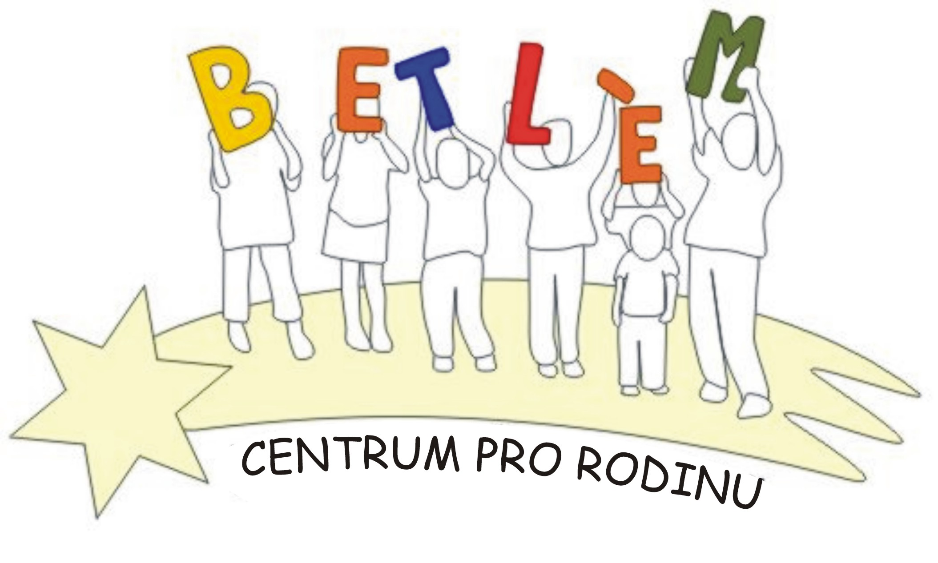



Program na PRosinec 2013
Rodinné centrum BETLÉM je sociální služba určená dětem, rodičům a prarodičům.
Poskytující tyto aktivizační služby: 1. Základní sociální poradenství, 2. Pomoc při uplatňování práv, 3. Pomoc při obstarávání osobních záležitostí, 4. Zprostředkování kontaktu se společenským prostředí, 5. Volnočasové aktivity, 6. Právní poradenství.

PROVOZ RODINNÉHO CENTRA - Pondělí + středa 9:00-18:00
2.12.  pondělí | 15:00 - 17:30 | Adventní dílna – výroba dárkových taštiček a krabiček
4.11.  středa | 14:00 – 17:30 | Adventní dílna – výroba dárkových taštiček a krabiček
9.12.  pondělí | 15:00 - 17:30 | Adventní dílna - výroba dárečků pro naše blízké
11.12.  středa | 9:30 - 12:00  10:30 – 12:00  14:00 - 17:30 | Programová porada – uvítáme Vaše přání a názory o jaké aktivity by jste měli zájem  Právní poradna – náš právník Vám zdarma poradí v právních otázkách. Objednejte se předem!  Adventní dílna – pečeme cukroví
16.12.  pondělí | 15:00 -17:30 | Adventní dílna – pečeme cukroví
18.12.  středa | 15:00 – 17:30 | Vánoční besídka v Betlémě s diskotékou
25.12.  středa | 09:15 | Vánoční hra v kostele sv. Ondřeje v Lochovicích po mši sv., hrají Betlémští ochotníci
25.12.  středa | 10:45 | Vánoční hra v kostele Na Vísce v Hořovicích po mši sv., hrají Betlémští ochotníci
4.1.  sobota | 14:00 | Tříkrálová sbírka v ulicích Lochovic a na koncertě souboru Muzika pro sancta Cecilia - přijďte i Vy podpořit naše tři krále, pokud možno v kostýmu
4. - 19. 12. | 9:00 – 17:00 | Adventní trhy v Azylovém domě sv. Josefa v Lochovicích. Přijďte si koupit dárečky pro své drahé, které Vám vyrobili klienti soc. služeb Farní charity Beroun.

Výtvarná dílna: náplň na základě zájmu a přání, podle ročních období tematicky zaměřená. Příspěvek na materiál 30,- Kč.
Aktivity pro děti a rodiče:

Úterý Keramika 14:00 – 15:30 50,-Kč/lekce 800,-Kč/pol. 1.500,-Kč/školní rok Dramatický kroužek 19:00 – 20:00 - zdarma
Čtvrtek Historické tance 15:45 – 16:45 - zdarma
Svezení na poníkovi za drobný příspěvek 30,- Kč, nebo suchý chléb a pečivo (po tel. domluvě 724 219 892)

Benefiční obchod BEO:
koupí předmětů a výrobků klientů pomáháte realizovat projekty Farní Charity Beroun
Obecní úřad v přísálí. Otvírací doba středa od 14:00 do 16:00 hod.

